Хороводная игра —« Заинька»
ЦЕЛИ: Учить бегать в разных направлениях, не сталкиваясь друг с другом; способствовать развитию быстроты и координации эмоционально положительный настрой; воспитывать любовь и бережное отношение к животным
Ход игры
Играющие становятся в круг, взявшись за руки, поют:
Заинька, выйди в круг,
Серенький, выйди в круг,
Скорей, скорей, выйди в круг,
Скорей, скорей, выйди в круг!
Один из играющих, предварительно выбранный «заинькой», выходит на середину круга. Играющие продолжают петь:
Заинька, ты пройдись,
Серенький, ты пройдись,
Туда-сюда ты пройдись,
Туда-сюда ты пройдись!
«Заинька» прохаживается то в одну, то в другую сторону, а играющие хлопают в ладоши:
Заинька, умой ручки,
Серенький, умой ручки,
Леву, праву, умой ручки,
Леву, праву, умой ручки!
«Заинька» показывает, как он моет ручки. Те же движения повторяют все играющие:

Заинька, умой личико,
Серенький, умой личико.
Сверху донизу умой личико,
Сверху донизу умой личико!
«Заинька» показывает, как он умывается, осталь­ные играющие повторяют его жесты.
Заинька, пригладь шерстку,
Серенький, пригладь шерстку.
Сзади, спереди пригладь шерстку,
Сзади, спереди пригладь шерстку!
«Заинька» проводит руками по одежде, одергивает ее, чистит. Все играющие повторяют:
Заинька, причешись,
Серенький, причешись.
Да получше причешись,
Да получше причешись!
«Заинька» показывает, как он причесывается. Играющие повторяют:

Заинька, под бочка,
Серенький, под бочка.
Пляшет, пляшет казачка,
Пляшет, пляшет казачка!

«Заинька» танцует, остальные играющие тоже танцуют. После слов «пляшет, пляшет казачка» все разбегаются, «заинька» их ловит. Пойманный становится «заинькой».

Хороводная игра
«ЗАИНЬКА»
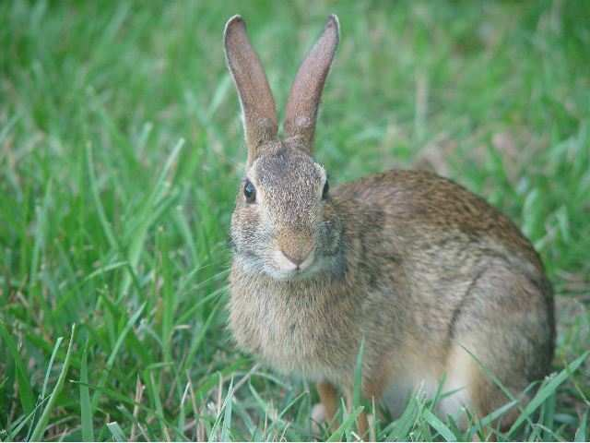

Хороводная игра Зайка

Дети становятся в круг, держась за руки. В центре круга стоит грустный зайка. Дети поют:
Зайка, зайка! Что с тобой?
Ты сидишь совсем больной.
Ты вставай, вставай, скачи!
Вот морковку получи! (2 раза)
Получи и попляши!
Все дети подходят к зайке и дают ему воображаемую морковку. Зайчик берёт морковку, делается весёлым и начинает плясать. А дети хлопают в ладоши. Потом выбирается другой зайка.

Хороводная игра Огуречик

Педагог выбирает Огуречика, который садится в центр круга. Дети вместе с педагогом ходят по кругу и поют:
Огуречик, огуречик,
Ты совсем как человечек.
Мы тебя кормили,
Мы тебя поили,
На ноги поставили, (подходят к огуречику и поднимают его)
Танцевать заставили.
Танцуй сколько хочешь,
Выбирай, кого захочешь.
Огуречик танцует, дети хлопают в ладоши. После танца Огуречик выбирает на своё место другого ребёнка, и игра продолжается.

Хорооводная игра Растим мак

Посредине круга сидит « мак «Хоровод поет :
-Ай на горе мак , мак ,
Под горою бел бел !
Ах вы маки-маковочки ,
Золотые головочки !
Станьте вы в ряд ,
Спросим-те про мак .
Игроки останавливаются и спрашивают у « мака « :
-Сеяли ли мак ?
Хороводник отвечает :
-Только землю вспахали .
Повторяется припев .Игроки спрашивают последовательно : «Сеяли ли мак ? « - «Сеяли « - «Зацвел ли мак ? « - «Зацвел « - «Поспел ли мак ? « - «Поспел , отряхивайте .» Все бросаются к хороводнику и трясут его , если он не успел убежать . Если хороводник успел три раза ударить кого-либо , тот становится хороводником .
Хороводная игра Овес
Все становятся в круг и поют:
«Кто хочет знать, как сеют овёс
Мой батюшка сеял так…
Показывают движениями рук вперёд:
«Потом отдыхал вот так…
Становятся сложив руки крест – накрест. Потом кружатся в хороводе, припевая:
-Овёс, овёс, давай бог, чтоб ты рос!
Новый куплет:
- Кто хочет знать, как жнут овёс?
- Отец мой сжинал его так ( показывают)
- Потом отдыхал он вот так ( показывает)
После припева изображают, как вяжут овёс, как его молотят ( при молотьбе, каждый колотит своего соседа).

Дедушка Сысой.
Дети, договорившись о том, что будут изображать движениями, подходят к водящему, поют и выполняют условленные движения. Если водящий угадает правильно, все разбегаются, а он ловит. Пойманный будет ловить.

Морская фигура
Водящий поет, а дети танцуют или кружатся под музыку. После окончания песенки дети замирают на месте, а водящий смешит их словами, мимикой или движениями. Кто первым зашевелится или засмеется, будет водить.

Баба Яга.
Дети ходят вокруг «Бабы Яги», подпевая песенку. После песенки «Баба Яга», прыгая на одной ноге, старается дотронуться до кого-либо из детей.

Мышка
Каждый из детей становится на нарисованный на земле кружок (или на листок бумаги), только ведущий без такого «теремка». Он поет песенку, и после неё дети должны перебегать, меняясь местами, а водящий старается занять «теремок».
Заинька
Дети ведут хоровод вокруг «заиньки»,а он старается выскочить из круга и, если He удалось, пляшет. 3атем выбирает нового «заиньку».
Капустка
В середине круга, размеченного мелом или шнуром (диаметр 3, 5 метров), сидит водящий. Внутри круга лежит 6 - 12 листков бумаги, обозначающих капусту. Дети стоят вокруг «огорода» и в конце песни стараются унести «капусту», а водящий дотронуться до них рукой нe выходя из круга. Осаленные выбывают из игры, а тот, кто унесет больше, будет водить.

Колокольцы-бубенцы
Дети образуют круг. Один ребенок ходит внутри круга с колокольчиком, а другой, с завязанными глазами, ловит его. (Возможен вариант, когда все дети ходят и хлопают под музыку, а водящий «жмурка» ловит их).
Весна
Двое детей, взявшись за руки и подняв их вверх, образуют «ворота». Остальные играющие проходят в них друг за другом. В конце песни «ворота» опускают руки, задерживая одного из детей, и тот, выбрав кого-либо, образует с ним новую пару.
У медведей
Дети выбирают (можно считалкой) двух водящих «медведей». «Медведи» спят, а остальные дети ходят в произвольном направлении. После песни «медведи» берутся за руки и ловят детей, обхватывая их руками. Двое пойманных будут водить.

